95-ОЗ (до ремонта)
Ремонт подвесного моста в дер. Усадище Ганьковского сельского поселения Тихвинского муниципального района Ленинградской области
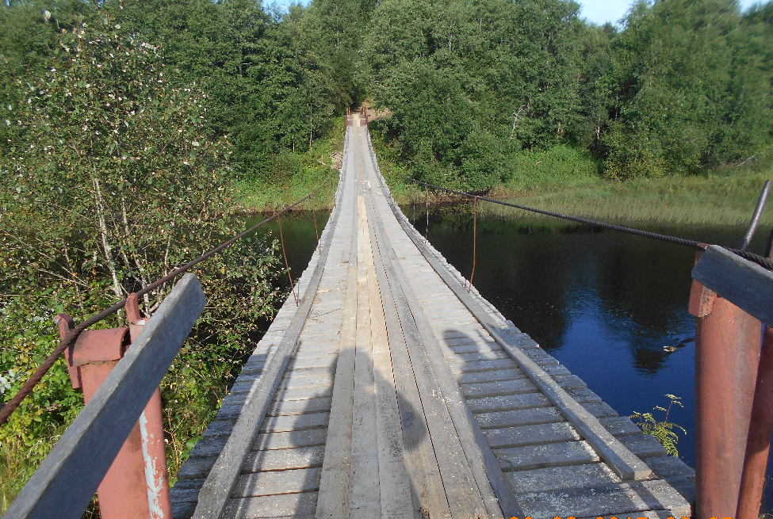

95-ОЗ (после ремонта)
Ремонт подвесного моста в дер. Усадище Ганьковского сельского поселения Тихвинского муниципального района Ленинградской области
